
UNIVERSITAS MULTI DATA PALEMBANG
Fakultas Ilmu Komputer dan Rekayasa
Program Studi Sistem Informasi
TEMPLAT LAPORAN
TUGAS 2
Postman Collection dan Automated Test Script
Pengujian RESTful API dengan Postman Automation
Pengembangan Aplikasi Web II | SUB-CPMK-7
Nama dan NIM | Michella Valery / 2327240088
Kelas | SI-5C
Judul project / topik API | Bank Sampah
Tautan repositori | https://github.com/ladosilasol22/tugas2-restful-tugas2
Dosen pengampu | Nur Rachmat, M.Kom.
Tanggal pengumpulan | 19-10-2026

Petunjuk Pengisian
Dokumen ini adalah laporan Tugas 2: menguji RESTful API project akhir Anda dengan Postman. Seluruh isinya menggunakan API milik Anda sendiri, bukan API Mahasiswa pada contoh materi. Pelajari langkahnya pada materi Pertemuan 8 sebelum mengisi.

A. Cara mengisi
- Ganti seluruh tulisan dalam tanda kurung siku, misalnya [sumber-daya], dengan data API Anda.
- Bukti berupa gambar (screenshot) diisi pada kotak bergaris putus-putus. Cuplikan kode test script ditempel sebagai teks, bukan gambar.
- Setiap bukti memiliki keterangan dan kotak Penjelasan. Tulis penjelasan dengan kalimat Anda sendiri dan sebut nama request atau fungsi dari API Anda.
- Simpan hasil akhir sebagai PDF, lalu kumpulkan melalui LMS sesuai ketentuan dosen (format nama berkas dan batas waktu mengikuti petunjuk di LMS).

B. Bukti yang diminta
No | Bukti | Bagian | Jenis
1 | Daftar request dalam Collection | Bab 2 | Screenshot (wajib)
2 | Cuplikan test script | Bab 3 | Kode teks (wajib)
3 | Ringkasan Collection Runner | Bab 4 | Screenshot (wajib)
4 | Hasil Newman di terminal | Bab 5 | Screenshot (pengayaan)

C. Syarat tangkapan layar
Bukti | Yang harus terlihat
Collection | Nama Collection, kedua folder (bila ada), dan seluruh nama request. Buka semua folder sebelum mengambil gambar.
Ringkasan Runner | Nama Collection, Environment yang dipakai, jumlah request, jumlah test lulus dan gagal. Seluruh test harus lulus (0 gagal).
Newman | Perintah yang diketik, daftar hasil, dan tabel executed dan failed di bagian akhir.
Larangan | Gambar dipotong sehingga angka hasil tidak terlihat, gambar buram, gambar hasil unduhan dari teman atau internet, dan gambar yang diedit.

Sebelum mengambil screenshot Runner
Nyalakan ulang server agar data kembali ke kondisi awal, pilih Environment yang benar, lalu jalankan seluruh Collection. Bila ada test gagal, perbaiki dulu dan jalankan ulang sampai 0 gagal.

Bab 1 Identitas API dan Daftar Endpoint
Bab ini menjelaskan API yang diuji, agar pembaca memahami cakupan pengujian pada bab berikutnya.

1.1 Deskripsi singkat API
Penjelasan:
Jelaskan dalam dua sampai tiga kalimat: topik API Anda, entitas utamanya, dan teknologi yang dipakai (misalnya Express.js dengan struktur Route-Controller-Model).
API yang saya buat adalah RESTful API untuk pengelolaan data setoran sampah pada bank sampah, yang mencakup proses melihat, menambahkan, mengubah, menghapus, dan memfilter data setoran sampah. Entitas utamanya adalah data setoran nasabah yang terdiri dari nama nasabah, jenis sampah, berat, harga per kilogram, dan tanggal setor. API ini dikembangkan menggunakan Node.js dan Express.js dengan struktur Route-Controller-Model, serta diuji menggunakan Postman melalui automated test script.

1.2 Daftar endpoint
Tuliskan seluruh endpoint API Anda. Kolom "API key" diisi Ya bila rute dilindungi cekApiKey atau mekanisme serupa.
No | Metode | Alamat | API key | Status sukses | Fungsi
1 | GET | /[waste-deposits] | Ya | 200 | Mengambil seluruh data setoran sampah.
2 | GET | /[waste-deposits]/:id | Ya | 200 | Mengambil data setoran sampah berdasarkan ID.
3 | POST | /[waste-deposits] | Ya | 201 | Menambahkan data setoran sampah baru dengan validasi input.
4 | PUT | /[waste-deposits]/:id | Ya | 200 | Memperbarui data setoran sampah berdasarkan ID.
5 | DELETE | /[waste-deposits]/:id | Ya | 204 | Menghapus data setoran sampah berdasarkan ID.

1.3 Variabel Environment
Tuliskan variabel yang Anda simpan di Environment. Jangan menuliskan nilai rahasia sungguhan.
No | Nama variabel | Nilai (contoh) | Fungsi
1 | base_url | http://localhost:[4000] | Alamat server
2 | api_key | (isi dengan contoh) | Nilai header kunci API
3 | [waste-deposit]Id | /[waste-deposit]/:id | ID dari respons POST
4

Bab 2 Postman Collection
Bab ini membuktikan bahwa seluruh endpoint sudah dikelompokkan dalam satu Collection.

2.1 Daftar request dalam Collection
Harus terlihat pada screenshot: nama Collection dan seluruh request di dalam folder. Buka semua folder.
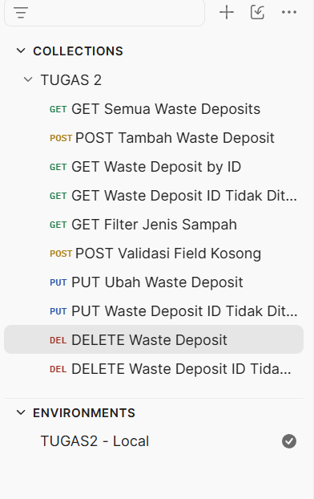
Gambar 1. Collection beserta seluruh request
Penjelasan:
Jelaskan cara Anda mengelompokkan request (misalnya folder CRUD dan folder skenario gagal) dan mengapa urutannya seperti itu.
Request dikelompokkan dalam satu Collection agar seluruh pengujian dapat dijalankan secara berurutan menggunakan Collection Runner. Request POST dijalankan sebelum GET berdasarkan ID agar ID data yang baru dibuat dapat disimpan dan digunakan oleh request selanjutnya. Pengujian ID yang tidak ditemukan dan field kosong digunakan untuk memeriksa respons API ketika menerima input yang tidak sesuai.

2.2 Tabel request
Salin daftar request pada gambar di atas ke tabel berikut. Setiap endpoint pada Bab 1 harus punya minimal satu request.
No | Nama request | Metode | Alamat (pakai {{base_url}}) | Folder
1 | GET Semua Waste Deposits | GET | {{base_url}}/waste-deposits | TUGAS 2
2 | POST Tambah Waste Deposit | POST | {{base_url}}/waste-deposits | TUGAS 2
3 | GET Waste Deposit by ID | GET | {{base_url}}/waste-deposits/{{wasteDepositId}} | TUGAS 2
4 | GET Filter Jenis Sampah | GET | {{base_url}}/waste-deposits?jenisSampah=plastik | TUGAS 2
5 | POST Validasi Field Kosong | POST | {{base_url}}/waste-deposits | TUGAS 2
6 | GET Waste Deposit ID Tidak Ditemukan | GET | {{base_url}}/waste-deposits/999999 | TUGAS 2
7 | PUT Ubah Waste Deposit | PUT | {{base_url}}/waste-deposits/{{wasteDepositId}} | TUGAS 2
8 | PUT Waste Deposit ID Tidak Ditemukan | PUT | {{base_url}}/waste-deposits/999999 | TUGAS 2
9 | DELETE Waste Deposit | DELETE | {{base_url}}/waste-deposits/{{wasteDepositId}} | TUGAS 2
10 | DELETE Waste Deposit ID Tidak Ditemukan | DELETE | {{base_url}}/waste-deposits/999999 | TUGAS 2

Bab 3 Automated Test Script
Bab ini menunjukkan assertion yang Anda tulis. Setiap request wajib memiliki minimal satu assertion status code dan satu assertion struktur atau isi data JSON.

3.1 Rekap assertion per request
No | Nama request | Assertion status code | Assertion struktur atau isi JSON
1 | GET Semua Waste Deposits | 200 | Sukses bernilai true dan data berbentuk array.
2 | POST Tambah Waste Deposit | 201 | Sukses bernilai true, data baru tersedia dan id berhasil disimpan
3 | GET Waste Deposit by ID | 200 | Sukses bernilai true dan id respons sama dengan id yang disimpan
4 | GET Filter Jenis Sampah | 200 | Sukses bernilai true dan seluruh data sesuai dengan jenis sampah yang diminta
5 | POST Validasi Field Kosong | 400 | Sukses bernilai false dan terdapat pesan validasi field wajib
6 | GET Waste Deposit ID Tidak Ditemukan | 404 | Sukses bernilai false dan terdapat pesan data tidak ditemukan
7 | PUT Ubah Waste Deposit | 200 | Sukses bernilai true dan data respons menunjukkan perubahan
8 | PUT Waste Deposit ID Tidak Ditemukan | 404 | Sukses bernilai false dan terdapat pesan data tidak ditemukan
9 | DELETE Waste Deposit | 200 | Sukses bernilai true dan data yang dihapus tersedia dalam respons
10 | DELETE Waste Deposit ID Tidak Ditemukan | 404 | Sukses bernilai false dan terdapat pesan data tidak ditemukan

3.2 Cuplikan 1: request GET
Tempel test script satu request GET pilihan Anda.
// Test script request GET: [GET Semua Waste Deposits]

pm.test("Status code adalah 200", function () {
pm.response.to.have.status(200);
});

pm.test("Respons memiliki success bernilai true", function () {
const body = pm.response.json();
pm.expect(body.success).to.eql(true);
});

pm.test("Data setoran berbentuk array", function () {
const body = pm.response.json();
pm.expect(body.data).to.be.an("array");
});

Penjelasan:
Jelaskan fungsi setiap pm.test: apa yang diperiksa dan mengapa pemeriksaan itu penting.
Script tersebut memeriksa apakah API berhasil mengambil seluruh data setoran sampah dengan status 200. Selanjutnya, script memeriksa apakah respons memiliki nilai success berupa true dan apakah data berbentuk array. Pemeriksaan ini membantu memastikan bahwa API memberikan status dan struktur respons yang sesuai.

3.3 Cuplikan 2: request POST atau request yang menyimpan variabel
Tempel test script request POST (atau request lain yang menyimpan variabel ke Environment).
// Test script request POST: [POST Tambah Waste Deposit]
const body = pm.response.json();

pm.test("ID berhasil disimpan", function () {
pm.expect(body.data.id).to.exist;

pm.environment.set(
"wasteDepositId",
String(body.data.id)
);
});

Penjelasan:
Jelaskan bagaimana data dari respons disimpan, request mana yang memakainya, dan apa yang terjadi bila urutan request ditukar.
Script tersebut memeriksa apakah penambahan data berhasil dengan status 201, memastikan respons menunjukkan keberhasilan, dan menyimpan ID data baru ke variabel Environment wasteDepositId. Variabel ini kemudian digunakan oleh request GET berdasarkan ID, PUT, dan DELETE. Jika urutan request ditukar sehingga GET berjalan sebelum POST, ID belum tentu tersedia atau belum menunjuk data yang baru dibuat, sehingga pengujian dapat gagal.

Bab 4 Hasil Collection Runner
Bab ini adalah bukti utama bahwa seluruh test lolos saat Collection dijalankan sekaligus.

4.1 Ringkasan Collection Runner
Harus terlihat pada screenshot: nama Collection, Environment, jumlah request, jumlah test lulus dan gagal. Seluruh test harus lulus.
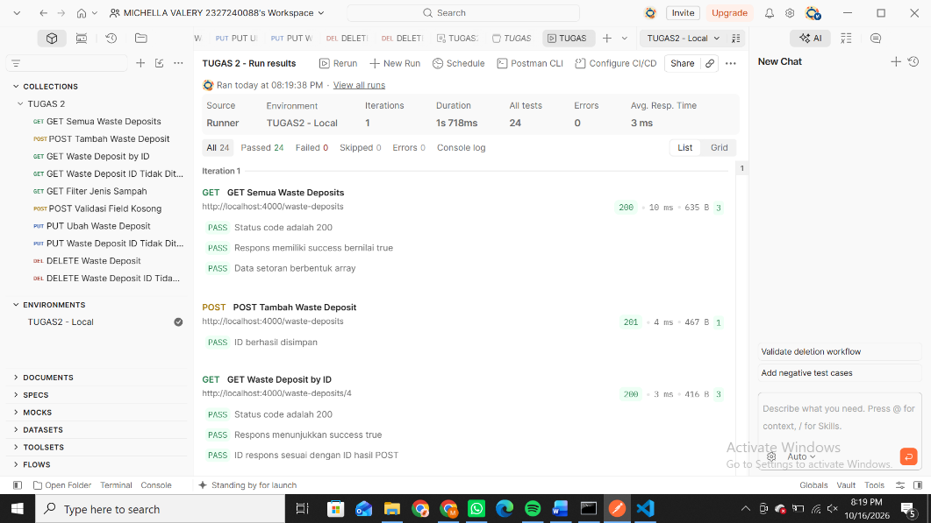
Gambar 2. Ringkasan hasil Collection Runner
Gambar 2. Ringkasan hasil Collection Runner
Penjelasan:
Jelaskan hasilnya: berapa request dan test yang dijalankan, apakah semuanya lulus, dan apa yang Anda lakukan sebelum menjalankan Runner (misalnya menyalakan ulang server).
Collection Runner digunakan untuk menjalankan seluruh request dan automated test dalam Collection TUGAS 2 secara berurutan. Pada pengujian terakhir, seluruh 24 test berhasil dijalankan dan lulus, dengan 0 test gagal dan 0 error. Sebelum menjalankan Runner, urutan request diperbaiki dengan menempatkan POST Tambah Waste Deposit sebelum GET Waste Deposit by ID agar ID yang baru dibuat dapat digunakan dengan benar.

4.2 Rekap angka hasil
Nama Collection | TUGAS 2
Environment yang dipakai | TUGAS2 – Local
Jumlah request dijalankan | 10
Jumlah test lulus | 24
Jumlah test gagal | 0
Tanggal dan jam pengujian | 16 oktober 2026, pukul 20.19

4.3 Temuan selama pengujian
Catat kegagalan yang pernah muncul sebelum akhirnya lulus. Bagian ini menunjukkan bahwa pengujian benar-benar membantu menemukan masalah. Bila tidak ada, tulis "tidak ada kegagalan".
No | Request | Kegagalan (pesan) | Penyebab | Perbaikan
1 | GET Waste Deposit by ID | Diharapkan status 200, tetapi menerima 404; assertion success dan ID juga gagal. | GET dijalankan sebelum POST menambahkan data sehingga ID yang digunakan belum tersedia. | Memindahkan POST Tambah Waste Deposit ke sebelum GET berdasarkan ID dan memastikan ID disimpan ke Environment.

Bab 5 Newman di Terminal (Pengayaan)
Bagian ini opsional
Bab ini adalah pengayaan dan tidak mengubah kriteria penilaian. Isi bila Anda menjalankan Collection dengan Newman. Bila tidak, tulis "tidak dikerjakan" di bawah judul ini.

5.1 Hasil Newman
Harus terlihat pada screenshot: perintah newman run ..., daftar hasil, dan tabel executed dan failed.
[ Tempel screenshot di sini ]
Gambar 3. Hasil menjalankan Collection dengan Newman
Gambar 3. Hasil menjalankan Collection dengan Newman
Penjelasan:
Tulis perintah yang Anda jalankan dan jelaskan arti exit code (0 atau 1) pada hasil Anda.

Bab 6 Repositori dan Berkas
Tautan repositori | https://github.com/ladosilasol22/tugas2-restful-tugas2
Lokasi berkas Collection (.json) | https://drive.google.com/drive/folders/1vdBbRs4v2_EuZaaiiTa0rAHDnXbk4aDd?usp=drive_link
Lokasi berkas Environment (.json) | https://drive.google.com/drive/folders/1vdBbRs4v2_EuZaaiiTa0rAHDnXbk4aDd?usp=drive_link
Berkas Environment tidak memuat kunci rahasia sungguhan | - [ ] Ya [ ] Tidak
Repositori dapat dibuka dosen | - Ya [ ] Tidak

Bab 7 Refleksi
Jawablah dengan kalimat Anda sendiri, dua sampai tiga kalimat, dan kaitkan dengan pengalaman Anda mengerjakan tugas ini.

Pertanyaan 1
Dari seluruh assertion yang Anda tulis, mana yang paling berguna untuk menemukan kesalahan pada API Anda? Berikan alasannya.
Penjelasan:
Tulis jawaban Anda di sini.
Assertion yang paling berguna bagi saya adalah assertion status code dan pemeriksaan ID pada respons. Assertion tersebut membantu menemukan masalah ketika request GET berdasarkan ID menghasilkan status 404, padahal data seharusnya sudah tersedia. Dari hasil itu, saya mengetahui bahwa urutan request perlu diperbaiki agar POST dijalankan terlebih dahulu.

Pertanyaan 2
Apa perbedaan yang Anda rasakan antara menguji API secara manual dan memakai Collection Runner? Bagian mana yang paling sulit saat menulis test script, dan bagaimana Anda mengatasinya?
Penjelasan:
Tulis jawaban Anda di sini.
Pengujian manual mengharuskan saya memeriksa respons setiap request satu per satu, sedangkan Collection Runner dapat menjalankan banyak request sekaligus dan menampilkan hasil test secara otomatis. Bagian yang paling sulit adalah mengatur urutan request dan menyimpan ID dari hasil POST agar dapat digunakan oleh request selanjutnya. Saya mengatasinya dengan memperbaiki urutan request dan menggunakan variabel Environment untuk menyimpan ID tersebut.

Lampiran A Daftar Periksa Sebelum Mengumpulkan
No | Butir yang diperiksa | Ya
1 | Seluruh tanda [...] sudah diganti dengan data API saya
2 | Setiap endpoint API saya ada di Collection
3 | Alamat memakai {{base_url}}, bukan ditulis langsung
4 | Setiap request punya assertion status code dan struktur JSON
5 | Nama setiap test berupa kalimat yang menyatakan harapan
6 | POST menyimpan ID dengan pemeriksaan status, dan request berikutnya memakainya
7 | Server dinyalakan ulang sebelum Runner dijalankan
8 | Screenshot Runner menampilkan 0 test gagal dan angkanya terbaca jelas
9 | Berkas Environment tidak memuat kunci rahasia sungguhan
10 | Berkas disimpan sebagai PDF dan dikumpulkan sesuai ketentuan LMS

Lampiran B Kriteria Penilaian
Kriteria berikut sesuai dengan slide materi Pertemuan 8. Bobot nilai mengikuti ketentuan dosen di LMS.
Kriteria | Deskripsi | Dinilai dari
Kelengkapan Postman Collection | Seluruh endpoint project akhir tercakup dalam satu Collection | Bab 1 dan Bab 2
Ketepatan automated test script | Assertion status code dan struktur response JSON tepat sasaran | Bab 3
Keberhasilan Collection Runner | Seluruh test lolos saat Collection dijalankan | Bab 4
Kejelasan dokumentasi hasil | Tangkapan layar ringkasan pengujian disertakan dengan jelas | Bab 4 dan seluruh dokumen

